Scientz-150
高压均质机
使用手册
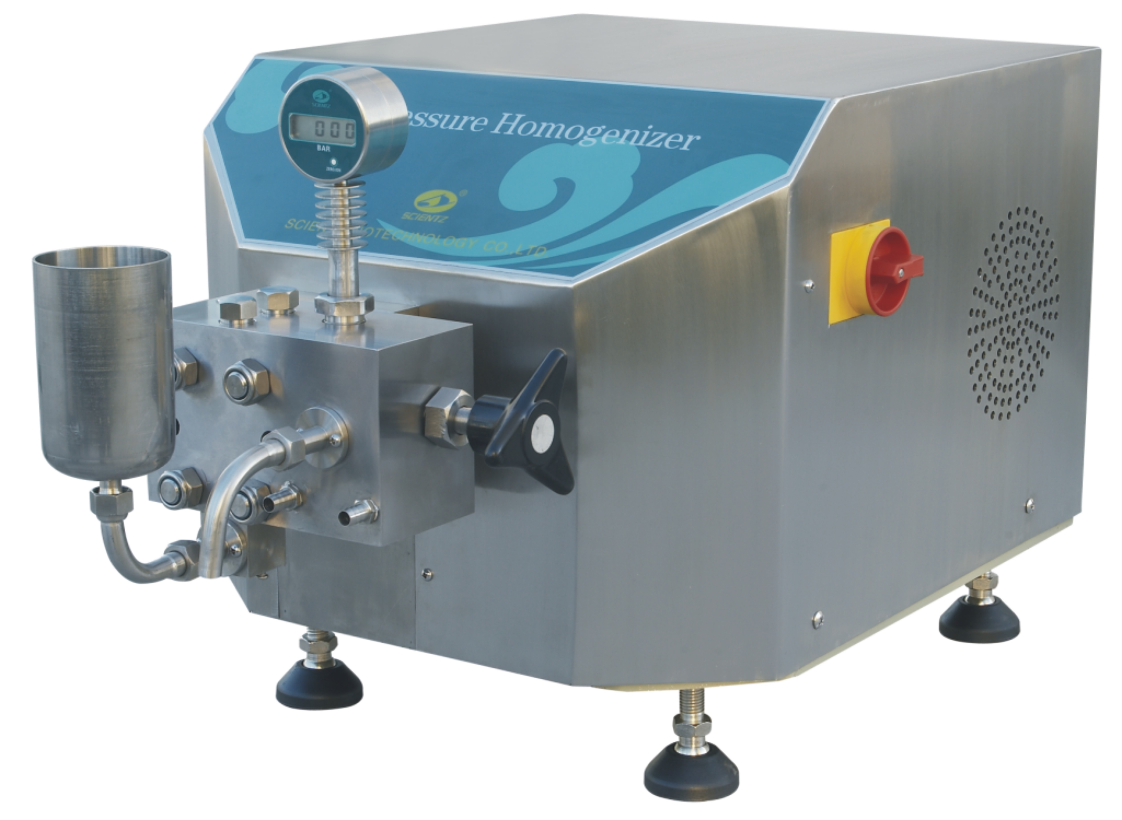

宁波新芝生物科技股份有限公司
地址：宁波国家高新技术区木槿路65号 315013
电话：0574-87134807 87133995
传真：0574-87113393
Http//：www.scientz.com E-mail:zhf@scientz.com
一、产品简介
1.概述
我公司生产的Scientz-150高压均质机是一种小型化的台式样品处理装置，专门用于生物工程中的实验室和小规模生产中作细胞粉碎或物料均质。
☆设备工作原理
物料通过柱塞泵吸入并加压，在柱塞作用下进入压力大小可调节的阀组中，经过特定宽度的限流缝隙（工作区）后，瞬间失压的物料以极高的流速（1000至1500m/s）喷出，碰撞在阀组件之一的碰撞环上，产生了空穴、撞击、剪切效应，致使通过碰撞环的物料强烈粉碎细化。
☻有情提示
本机的工作原理与大规模工业生产所用的机械原理相同，仅在某些局部构造上有别，因此利用本机的试验结果可直接移植放大到规模化工业生产中去。
本机有各类选配件，也接受客户按具体要求的特殊订货，以满足用户特殊制品和工艺的需求。
2.设备技术参数
☞设备型号：SCIENTZ-150
☞供电电源：三相四线制380V/50Hz
☞马达功率：1.5KW 6级
☞最大流量：12升/小时
☞每分钟抽吸次数：约140次
☞最高工作压力：1500bar
☞最大产品粘度：2000cP
☞物料最大进料颗粒径：100微米
☞最高产品温度：90℃
☞最高蒸汽温度：121℃
☞整体尺寸：820*480*460mm(长*宽*高)

二、设备使用注意事项
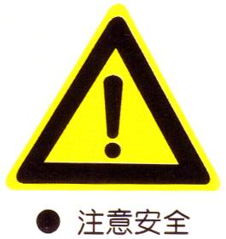
任何物料在进入均质机进行均质之前，必须经过60-100目的滤网过滤，避免颗粒的杂质（如锈屑、玻璃碎片等）进入均质机，磨损机器的进料阀和均质阀。
均质机禁止在无物料的情况下长时间运行。均质机严禁均质阀手柄旋紧的情况下开机，突然的过载负载严重损害马达。
SCIENTZ-150均质机为实验型设备，机器设计为短时间的实验使用。
均质机使用固体陶瓷柱塞，与柱塞接触的物料温差变化不得超过70℃，否则可能造成柱塞断裂。物料的温度增加或降低的幅度不得大于每分钟5℃（特别在机器灭菌操作时）。
机器安装场地，在其侧面和顶部保留至少500mm的自由空间，后面至少350mm的自由空间。
三、设备结构及组成
本设备由电气及机械两部分组成，电气部分主要包括高精度压力表、控制开关和电机；机械部分主要包括机架、柱塞泵、进料阀组、均质阀组、冷却循环系统组成。
电气部分相对较简单接线图示如下：

机械部分相对较复杂，具体介绍如下：
1、泵头组成
1-高精度压力表 2-进料阀堵头
3-出料阀堵头 4-不锈钢进料斗
5-进料弯管 6-出料弯管
7-冷却接头 8-均质阀组
9-双相不锈钢泵头

泵头采用高等级双相合金不锈钢制造，确保在高的操作压力下有良好的抵抗应力疲劳，容易折卸和安装的设计。
泵头上安装有：
A．一根固体陶瓷柱塞，有极高的硬度和光滑的表面，极高的耐磨作用和自润滑作用。
B．特殊材质的柱塞密封，不需要使用水润滑即可使用。
C．球型单向进料阀和出料阀，在进料阀处安装有可折卸的进料阀座，进料阀座采用碳化钨制造。
D．一只高精度数显压力表，采用卫生级设计，压力表内安装有电池提供压力表表电源。
E.设备采用不锈钢进料斗作为标准的进料方式，采用φ25mm卡箍和进料法兰连接。

2、进料阀组
- 堵头
- 进料阀门封头
- 止推环
- O形圈
- 弹簧
- 陶瓷球
- 进料阀座

3、均质阀组
1-手轮
2-碟形弹射
3-止动环
4-顶杆
5-顶杆上O形圈
6-本体
7-阀组外O形圈
8-阀组内O形圈

标准的均质阀组是一套均质阀安装在不锈钢阀体内，通过转动手轮，推动顶杆进行压力调节。
4、均质阀体
我公司生产的均质机提供两套均质阀：一套为破碎阀(R)，采用双面设计，两面均可使用，使用寿命延长一倍。另一套为乳化阀(PS)。
其区别和用途如下表：
阀体名称 | 组成 | 用途
破碎阀（R) | 由冲击头、冲击环和一只阀座组成（材料碳化钨） | 通常用于生物行业，如：细胞破壁，藻类破碎等
乳化阀（PS) | 由撞击头（陶瓷球）、碳化钨的碰撞环和一只碳化钨的阀座组成 | 通常用于制备乳状液，如：蜡质乳状液，维生素乳剂，静脉乳剂。  食品饮品：香精，果蔬汁，植物蛋白饮料。  乳制品：牛奶、冰淇淋，奶油，香味或强化牛奶，酸奶。

5、进料组件
项目 | 名称及规格 | 数 量
1 | O形圈（氟橡胶）φ9.5*2.65 | 1
2 | 转换器 | 1
3 | 螺栓 | 2
4 | O形圈（氟橡胶） | 1
5 | 法兰 | 1
6 | 螺栓M5X10 | 2
7 | 垫圈 | 1
8 | 卡箍 | 1
9 | 弯管 | 1
10 | 垫圈 | 1
11 | 卡箍 | 1
12 | 料斗 | 1

6、出料组件
项目 | 名称及规格 | 数 量
1 | O形圈（氟橡胶）φ9.5*2.65 | 1
2 | 法兰 | 1
3 | 螺栓M5X10 | 2
4 | 垫圈 | 1
5 | 卡箍 | 1
6 | 弯管 | 1
四、设备操作说明
☞开机前的检查
为了正确和安全地使用设备，要求操作人员对设备进行定期的必需的检查，确保设备是在理想的状态下运行并预防可能发生的问题。
▶确保机器平稳地放置于水平台上，检查所有支撑脚是否都与水平台接触。
▶确保进料管道的清洁，物料中不含杂质。
注意：要确保物料中无金属和破碎玻璃等杂质：在物料中有杂质存在，会严重损伤进料阀和均质阀，造成机器无法使用。
▶确认法兰、各种连接和泵头上的螺栓完全锁紧。
▶将电源线接上插头，接通主电源。
▶检查马达的转动方向。确保风扇转动与箭头指示方向一致。
注意：如果马达转动方向与箭头指示方向不同时，调整电源插头上的接线。
▶检查阀组装配正确，阀组垫圈完好无损，重新装配阀组。
▶确定均质阀的手轮完全松开，但需注意不可过松。
▶按下压力表上的开关，确认压力表显示的数值为零。
▶定期检查密封圈和柱塞密封确保无泄漏。
☞机器开机

顺时针旋动
顺时针旋动机器总开关
A．往进料斗中加入清水
B．确认均质手轮处于松开状态，压力表显示屏显示当前压力为零
C．转动机器总开关，即可开始运行。出料均匀连续，无异常的噪音。
D．在压力表显示为零时，方可进行关机操作。
注意：如果开机60秒后，出料口无料液排出，说明泵头内有气堵现象。应该关闭机器，打开进料阀，把料液引入泵头内，然后重新安装进料阀，再进行开机操作。
☞压力调节
升高压力：缓慢顺时针转动手轮，压力缓慢稳定升高至所需总压力。建议压力升高幅度：100bar/10S。备注：当压力升高时，机器转动声随之升高；压力减少，转动声也随之减少，此为正常现象。
释放压力：缓慢逆时针转动手轮，压力缓慢地稳定地降低至零。停止转动手轮。
注意：手轮转动到压力为零即可停止。不可转动到过松的位置。
★操作步骤
A．料斗中加入清水，开机。
B．调节均质压力到所需工作压力。
C．当清水流到料斗底部时，往料斗中加入物料。
D．在机器均质过程中，操作人员要随时关注料斗中的存料量，及时补料、循环或准备降压停机。
E．完成均质后，排放机器内部的物料，在料斗中的物料将尽时加入清水。
F．调节压力为零，根据需要进行清洗。
G．将开关逆时针转动，关机。
☞冷却系统使用
破碎过程中需要降温时，将泵头上的冷却接头与恒温槽相接，进行冷却循环降温工作，可以限制温升。

☞设备清洗
A．在工作将尽时，立即向料斗里加清水进行清洗，防止料液在机器内部形成料膜或残留。最好使用60℃的热水清洗。
B．在清洗时可以加压力至200bar，清洗机器。
C．该机器可以使用以下清洁剂：
NaOH类： 最大浓度 3% 最高温度 90℃
HNO3类： 最大浓度 0.5% 最高温度 70℃
H3PO4类： 最大浓度 3% 最高温度 85℃
热水： 最高温度 95℃
蒸汽： 最高温度 121℃
注意：该机器不得使用含氯和碘的洗洁剂
☞灭菌操作
均质机设计成可以通纯蒸汽进行灭菌操作，纯蒸汽最高温度121℃，最长灭菌时间30min。最高压力3.8bar。
A．打开进料口卡箍，取下进料斗。
B．蒸汽发生器的连接管和进料法兰使用卡箍连接，接口尺寸φ25mm，连接管最好采用不锈钢外壁包覆保温层。
C．通入纯蒸汽进行灭菌。灭菌时间最长不得超过30min。在灭菌过程中，严禁开机运行以以免损伤柱塞和柱塞密封。
D．灭菌结束后，让机器自然冷却。注意;在冷却过程中，严禁往泵头内通冷却水进行冷却，过大得温差会造成柱塞的断裂。
E．在泵头内完全冷却后，断开进料法兰的连接，接上灭菌的进料斗。
五、设备维护
☞进料/出料阀的折卸和装配
▶折卸：
A．使用22mm扳手取下固定螺栓1和2。
B．使用抽取器取出堵头3和4。
C．使用镊子取出弹簧5、陶瓷球6和7。
▶装配：
A．使用镊子放入陶瓷球6和7，陶瓷球6放在出料阀开口上，陶瓷球7放在进料阀上，检查确保陶瓷球处于正中间的位置。
B．把弹簧固定在堵头3和4上，确保垂直提起弹簧不会落下，将堵头抽取器压入出料/进料阀孔，确保压到底部后使用扳手拧紧固定螺栓1和2。

☞压力表的折卸和装配
▶折卸：
用32mm扳手松开螺栓，取出压力表1.取出压力表的时候要小心，不能拔压力表的表头，要握紧压力表体拔出。
▶装配：
把垫圈放入泵头内，然后装入压力表，锁紧固定螺栓。
☞均质阀组的折卸和装配
▶折卸和检查:
A．松开螺栓4，取出整个阀组。
B．用手握住螺栓4，顺时针旋转手轮1，顶出均质阀和顶杆2。
C．检查均质阀表面的磨损情况。
D．检查顶杆密封O形圈3，螺栓内密封O形圈6，螺栓外密封O形圈阀组垫圈7的磨损情况。
▶装配：
A．在安装各部件前，各种O形圈使用食品级的润滑脂润滑。
B．将顶杆2放入螺栓4，再把手轮1顺时针旋入螺栓4。
C．先将陶瓷球放入螺栓内，然后放入碰撞环，最后放入阀座。用手把阀座压入螺栓内，阀座大平面与螺栓同一水平即可。如果高处时，逆时针旋转手轮几圈，让顶杆后退，留出空间压入阀座。
D．装上阀组垫圈7，用水润湿后再贴在阀座的表面。
E．将螺栓4旋入泵头内，紧固螺栓。
注意：
安装好均质阀后，顺时针旋转手轮至拧不动，然后逆时针松开手轮即可。此项操作可减少顶杆上的O形圈3在开机操作压力增加时的快速摩擦，延长使用寿命。

☞泵头的折卸和安装
▶折卸：
A．使用24mm扳手取下螺母1。
B．抱住泵头2轻轻往外拔出，取下泵头2。重量约20KG，注意小心轻放。
C．取下过渡板6，避免碰到柱塞5。
D．检查柱塞有无松动。
▶柱塞密封的更换：
柱塞密封装于泵头的后面，从外面看，最外面安装是PI材质垫片，内安装是硅橡胶+PP材质的密封件。
A．使用专用的取柱塞垫圈器放入泵头，逆时针旋转，就取出柱塞密封圈。如上图
注意:柱塞密封只在磨损泄漏的情况下才更换。全新的柱塞密封请勿随意取出，会损坏该密封。
B．安装柱塞密封，小头朝外压入泵头。再放入PI材质垫片。
▶泵头的安装：
A．安装过渡板6，有排气孔的一面朝下，装在四根螺柱上。
B．陶瓷柱塞和柱塞密封用水润湿，起润滑作用。
C．把泵头2轻轻推入，注意对柱塞和密封接口，把泵头2推到与过渡板6接触即可。
D．锁紧螺母1，锁紧方式：先锁紧对角线的两只螺母，再锁紧另一对角线的两只螺母，确保泵头安装平衡。

六、常见故障及解决方法
故障现象 | 故障原因 | 解决措施
马达不动转 | 没有电源供应 | 检查电源连接，电源的电压和开关
马达在运转，但出料口无物料流出 | 泵头内有空气堵塞不进料  柱塞断裂或松动 | 打开进料阀，排除空气  更换柱塞
无均质压力 | 进料阀座磨损  压力表损坏 | 检查并更换进料阀座  检查或更换压力表
不稳定的压力 | 压力表损坏  物料中有团块  物料中有空气 | 检查或更换压力表  重新预处理，物料分散均匀  物料脱气处理
加压后流量减少或不出料 | 进料阀或阀座磨损泄漏 | 检查并更换磨损件
物料从手轮和阀体的螺纹间泄漏 | 手轮旋出太多  顶杆上的密封圈磨损  阀组垫圈破裂 | 将手轮顺时针旋入  检查并更换密封圈  检查并更换垫圈
物料从过渡板下方的排气孔泄漏 | 柱塞密封磨损 | 更换柱塞密封
压力表无显示 | 压力表失效或没电 | 更换压力表或电池
☞设备专用工具及备件
工具箱
工具名称 | 数量 | 用途
32mm扳手 | 1 | 压力表、螺栓
24mm扳手 | 1 | 螺母
22mm扳手 | 1 | 螺栓
20mm扳手 | 1 | 螺母
堵头抽取器 | 1 | 阀门堵头
钳子 | 1 | 弹簧及球
取柱塞垫圈器 | 1 | 柱塞垫圈
十字螺丝刀 | 1
一字螺丝刀 | 1
电池 | 1 | 压力表

备用件包
工具名称 | 规格 | 数量
柱塞垫圈 |  | 2
柱塞垫片 | φ20*φ10*2.5 | 2
止推环 | φ14*φ12*2 | 2
O形圈（氟橡胶） | φ9.5*2.65 | 5
O形圈（氟橡胶） | φ4.5*1.8 | 2
O形圈（氟橡胶） | φ17*2.65 | 2
O形圈（氟橡胶） | φ14*1.8 | 2
垫圈 | φ11*φ7*2 | 2
压力表垫圈C |  | 5
冲击头、冲击环、过渡头 |  | 1套

☞新芝全国销售及售后网点
总部：宁波☎内销：0574-88350065 外销：0574-88350062
华北区：北京☎010-62464405
天津☎15102266554
河北☎13613318580
山西☎18735383927
内蒙古☎13664712473
华南区：广东☎020-38828155
广西☎13380071672
华东区：上海☎021-54185051
江苏☎13600628335
安徽☎15855134409
福建☎13400600516
山东☎15275156220
华中区：湖北☎027-50730660
河南☎13283875829
湖南☎13203178282
江西☎18679115671
华北区：黑龙江☎15843037766
沈阳☎13032470836
吉林☎15843037766
大连☎15842461708
西南区：四川☎13980725294
重庆☎13627610574
西北区：西安☎15929953544
兰州☎13893410173

